

**PARA MANTENERTE INFORMADO**

**twiter.com/colonia_claret**





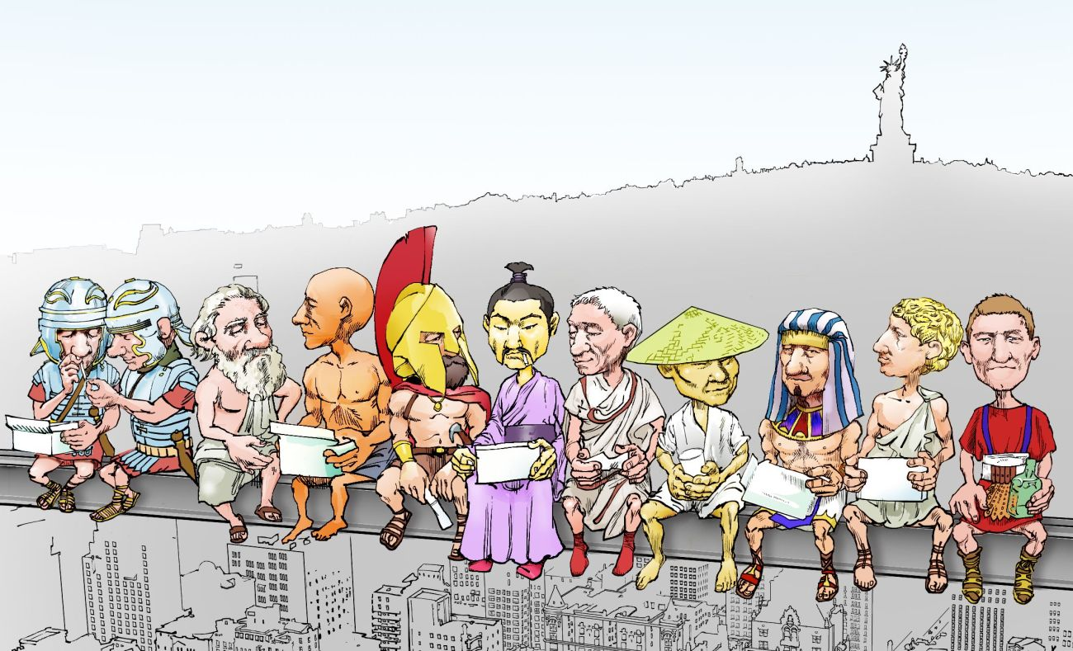

**“La máquina del tiempo”**

CLARET MADRID

CLARET VALENCIA-BENIMACLET



DEL 3 AL 14

DE JULIO





**BENICASIM 2016**



RESIDENCIA DE VERANO MATER DEI

Ctra de Valencia-Barcelona, s/n. Apd. de correos 198-12080

[**www.residenciadeveranomaterdei.com**](http://www.residenciadeveranomaterdei.com)

MENÚ

GENERAL Y DIETAS ADAPTADAS PARA CELÍACOS

Y ALÉRGICOS.

**DINERO**

Los niños pueden llevar dinero personal para las excursiones y viaje. Lo entregarán en un sobre cerrado antes de salir al monitor respectivo (excepto el que necesite para el viaje de ida) y será administrado por el monitor.

**SEGURO MÉDICO**

Los participantes están cubiertos por el seguro del Colegio. Se entregará la TARJETA SANITARIA ORIGINAL al monitor antes de salir, junto con los medicamentos.

PILARES DE LA COLONIA

**VIVENCIA Y CELEBRACIÓN DE LA FE**:

Oración (mañana y noche) Eucaristía dominical.

**DINÁMICA SOBRE EL VALOR DEL DÍA.**

**DEPORTES – PISCINA.**

**TALLERES.**

**GRANDES JUEGOS.**

**VELADAS.**

**OTRAS ACTIVIDADES:**

**Excursión conjunta a Peñíscola. Salidas por niveles**:

Gruta de S. José

Kayak

Bicing

Aquarama.

Multiaventura

**Salidas a la Playa**

**Fiesta de disfraces**.

**Ceremonia de entrega de medallas y diplomas**.

COMUNICACIÓN

CON LA FAMILIA

Los niños podrán llamar a casa a partir del 4º día, una vez que ya estén situados en la dinámica de la Colonia.

En la salida se entregará al monitor el móvil con el nombre puesto por detrás.

La organización dela Colonia informará del desarrollo de la Colonia a través de la página Web.

Los niños podrán enviar y recibir cartas a la dirección de la Colonia.

Los padres no llamarán a la Colonia salvo excepciones o motivos significativos.

La Colonia no celebrará “Día de Padres” para no dificultar su desarrollo.

EQUIPAJE

-Mudas completas para cada día.

-Pijama.

-10 camisetas.

-4 pantalones cortos y 2 largos.

-2 jerséis finos.

-1 chubasquero fino.

-2 bañadores y toalla para la playa.

-Gorra y crema solar.

-Deportivas.

-Chancletas tipo sandalia.

-Disfraz sobre el tema de la colonia

-Neceser (con champú anti-piojos)

-Bolsa de tela para ropa sucia.

-Mochila pequeña para excursiones y actividades.

-Ropa marcada con el número personal o iniciales del nombre y apellidos.

-Medicina que tome con las indicaciones para su aplicación.

